Муниципальное бюджетное дошкольное образовательное учреждение города Новосибирска
Детский сад № 27 «Росинка»

Открытое занятие
«Путешествие Капельки» во 2-ой младшей группе № 5 «Колокольчик»
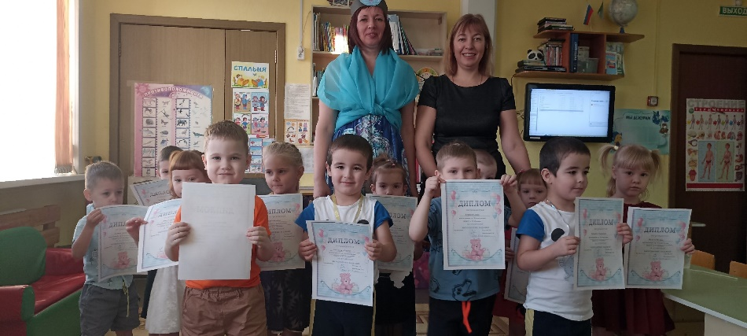
Провели:

Воспитатели: Глухова Л.Е., Михайлова Е.М.

Новосибирск 2023

Тема: Путешествие Капельки.
Образовательная область: «Познавательное развитие»
Вид деятельности: Познавательно-исследовательская.
Цель: Формирование у детей элементарных знаний о свойствах воды.
Задачи:
Обучающая
- познакомить детей со свойствами воды: вкус, цвет, запах;
- обогащать и активизировать словарный запас;
- учить добиваться результата, делать выводы.
Развивающая
- развивать мышление, речь, кругозор и любознательность детей;
- формировать у детей понятия о значимости воды в жизни человека и о значимости воды для живой природы;
Воспитательная
- умение работать в команде;
- воспитывать бережное отношение к воде;
- дать детям некоторые представления об исследованиях.
Обогащение словаря: бесцветная, прозрачная, без запаха.
Материалы и оборудование: стаканчики по количеству детей, вода, молоко, трубочки, лёд, стеклянная емкость с водой. Картинки с изображением
капельки воды в природе.

Ход занятий:

- Организационный момент.
Воспитатель: о чем, мы будем беседовать, узнаем тогда, когда
посмотрим небольшой мультфильм. (Просмотр детского мультфильма:
«Что такое Вода?» Энциклопедия для детей
https://dzen.ru/video/watch/6091274aff2ec5304de36d42)
- Воспитатель: действительно, мы с вами будем говорить о воде. Ребята
вставайте в круг. Я буду вам задавать вопросы, а вы отвечайте словами и показывайте руками. (Дети имитируют) -Ручки мыли? (Мыли).
-Ушки мыли? (мыли). -Щечки мыли? (Мыли).
-Все помыли, ничего не забыли?
-А теперь мы чистые, зайчики пушистые.
-Ребята вы слышите, кто-то стучится? (идет, открывает дверь и в группу входит Капелька).
- Ребята, смотрите, кто к нам в гости пришел! Это же Капелька. Давайте с ней поздороваемся.
Капелька:
Воду нужно уважать —
Это должен каждый знать!
Совершенно не секрет —
Без воды нам жизни нет!
Ни умыться, ни напиться,
И не сможем насладиться
Ни природой, ни пейзажем
Без воды угаснет каждый!
Воспитатель: и это действительно так! Сегодня мы с вами отправимся в путешествие в Царство Воды, но не одни. Капелька отправится вместе с
нами в это удивительное путешествие. Капелька путешествует по всему
свету, она много видела, и знает много интересного о воде.
Ни умыться, ни напиться без воды,
Листику не распуститься без воды,
Без воды прожить не могут птица, зверь и человек.
И поэтому всегда всем, везде нужна вода!
Капелька: ребята как вы думаете, так ли это? А откуда я взялась
хотите узнать?
Воспитатель: давайте рассмотрим картинки, на которых изображены
места, где путешествовала наша Капелька и назовём их (дождь, ручеек,
озеро, река, море).
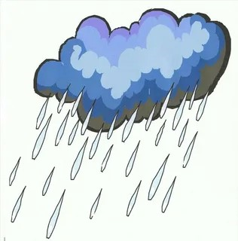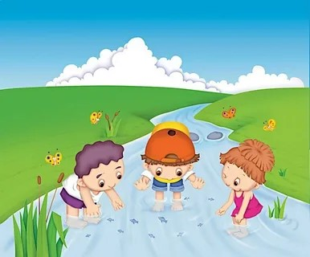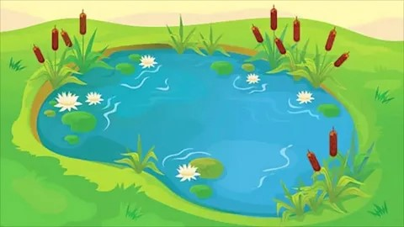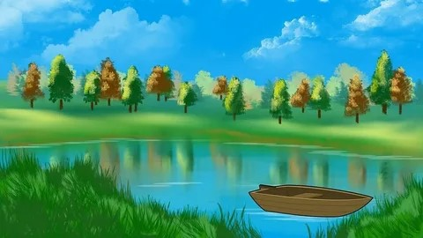
Значит, Капелька – это маленькая частичка воды? (Да)
- Кому же нужна вода? (Дети отвечают).
- А может ли человек прожить без воды? (Дети отвечают).
Капелька: конечно же, вода необходима всему живому, без воды не было
бы жизни на нашей Земле.
Воспитатель: ребята, Капелька приготовила нам сюрприз. Давайте
проведем небольшой опыт. Для этого я приглашаю вас за столы.
(На столе прозрачные стаканчики с водой по количеству детей и
стаканчики с молоком)
-Посмотрите, у вас у каждого есть стаканчик с водой. Понюхайте, есть
ли запах у воды?
- А какого цвета вода?
- А теперь посмотрите на стакан с молоком. Какого цвета молоко? (белого)
-Да, молоко белого цвета. Как вы думаете, если я опущу трубочку в
стакан с молоком, она будет видна (нет)
-Посмотрите теперь на стакан с водой. Если я в него опущу трубочку,
она будет видна? (Да)
- Правильно. Потому что у воды нет цвета, она бесцветная,
прозрачная, поэтому трубочку в стаканчике с водой видно.
Капелька: ребята посмотрите, а через воду видно дно стакана?
(Да) Значит вода какая? (прозрачная). Опустите в воду пальчики.
Какие пальцы стали? (мокрые). А у нас есть ещё один стаканчик с
водой. Опустите в воду пальчики. Какая это вода? (горячая). А теперь
давайте попробуем остудить воду в этом стаканчике. Берём стаканчики
со льдом и опускаем лёд в горячую воду. Опустите в воду пальчики.
Какая теперь стала вода? (холодная) А что случилось со льдом?
(растаял) Молодцы ребята. Конечно же лёд растаял.
Воспитатель: ребята, а теперь немного отдохнём.
Физминутка «Весенняя капель»
Солнце стало пригревать, (руки вверх, потянулись)
Стали капельки стучать (кулачки стучат)
Капля – раз, капля – два,
(руки поочерёдно вперёд, ладонью вверх)
Капли медленно сперва, (хлопают в ладошки)
А потом быстрей, быстрей
Побежали ручейки.
Их попробуй, догони! (бег на месте)
Фокус «Разноцветная вода».
Воспитатель: А сейчас ребята я покажу вам фокус. Для проведения фокуса необходимо взять банку с закручивающейся крышкой (из-под детского пюре). В банку заранее наливается вода. Воспитатель показывает всем, что вода обыкновенная, закрывает платком, затем говорит волшебные слова:
«Была водичка простой, стань водичка цветной» и взмахивает волшебной палочкой. Потом встряхивает воду в банке, вода окрашивается в нужный цвет.
(Секрет фокуса. Внутренняя сторона крышек покрыта акварельной краской (красной, зеленой, синей)).
Воспитатель:
- Ребята, о чем мы с вами сегодня разговаривали (о воде)
-Да, мы вспомнили, что вода нужна для всего живого. Узнали, что
вода прозрачная, не имеет вкуса и запаха. А какая ещё вода может быть?
(мокрая, холодная, горячая)
- Что вам больше всего понравилось делать?
Капелька дарит раскраски и прощается.

Фотоотчет:
